**PRESUPUESTO SISTEMA ACADEMICO**

**CLIENTE: Colegio San Nicolás**

**CONTENIDO DEL SISTEMA**

A continuación se incluye un prototipo del sistema para ilustrar la funcionalidad y el comportamiento del sistema.

**NOTA:** las siguientes imágenes NO corresponden en un 100% al diseño y apariencia del sistema. Esto será pulido en la implementación.

* **LOGIN**

Pantalla de acceso al sistema, el usuario será autenticado para el ingreso.

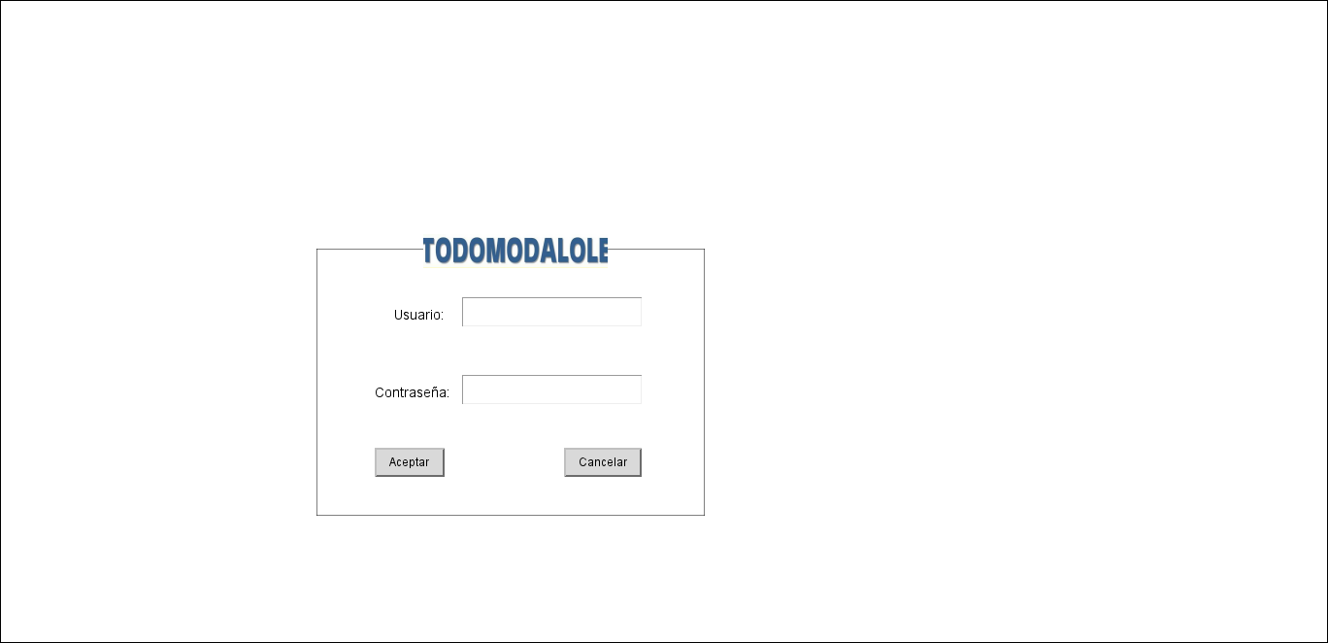

* **GESTION DE PERSONAS**

El usuario podrá acceder a una interfaz para registrar una persona dentro del sistema. Para ello deberá completar los siguientes campos como ser: Nombres, Apellidos, Fecha y Lugar de Nacimiento, Número de Documento, Tipo de Documento, Estado Civil, Dirección, etc., entre otros campos que sean de relevancia para el registro de una persona.

Se permitirán realizar al usuario las funcionalidades de editar una persona, eliminar o agregar uno nuevo.

También podrá obtener un listado de las personas registradas.

Obs.: Dentro del sistema una “persona” es un registro básico, por tanto una persona puede llegar a ser un usuario del sistema, un alumno, un personal administrativo o un docente. Por tanto también se permitirá el registro de los mencionados (Alumnos, Docentes, Administrativos).

* **GESTION DE DOCENTES**
* Ficha del Docente. Datos personales, fotografía, formación académica y perfil profesional.
* Control de entradas y salidas en salones de los alumnos.
* Registro de sus procesos y evaluación de los mismos por etapa por cada alumno, grado y materia.
* Asignación de horarios escolares.
* Informes para la gestión de docentes.
* **GESTION DE ALUMNOS**
* Registro de matrícula estudiantil.
* Ficha del alumno. Datos personales, fotografía, información de contacto de los padres, enfermedades,  contraindicaciones, entre otros.
* Control de asistencia.
* Agrupamiento de alumnos para facilitar la gestión de pagos (cobro de cuotas) y procedimientos académicos.
* Informes para la gestión de alumnos.
* **GESTION DE ADMINISTRATIVOS**
* Registro de ficha de administrativos.
* Control de asistencia.
* Control de cobro de cuotas.
* Informes.
* **GESTION DE COBRANZAS**
* Formulario para la carga de comprobantes (facturas) de cobranza de cuotas.
* Control de cobranzas y falta de pagos.
* Generación de interés respecto al control de fecha de vencimiento.
* Informes

**COSTO DEL SISTEMA**

|  |  |
| --- | --- |
| MODULOS | COSTO POR MODULO |
| Gestión de Docentes | Gs. 2.500.000 |
| Gestión de Alumnos | Gs. 2.500.000 |
| Gestión de Asistencia | Gs. 2.500.000 |
| Gestión de Cobranzas | Gs. 3.000.000 |
| Costo Total del Sistema | **Gs. 10.500.000** |

**NOTA:** El costo presupuestado incluye: La configuración del servidor, creación y configuración de base de datos e instalación del sistema hasta en tres terminales, y la capacitación a los usuarios responsables (con manual correspondiente). Además incluye soporte hasta 30 días después de la entrega final.

**PLAN DE PAGO**

|  |  |
| --- | --- |
| FORMA DE PAGO | COSTO |
| El pago se realiza en dos partes: El 50% del costo con la firma del contrato y el resto del 50% al realizar la entrega final del Sistema. | Pago 1: Gs. 5.250.000 |
| Pago 2: Gs. 5.250.000 |

**ASISTENCIA**

El negocio tendrá asistencia gratuita por 30 días contados a partir de la entrega final del Sistema, donde los funcionarios/usuarios del negocio podrán realizar consultas o solicitar información acerca del manejo del sistema.

**DURACION ESTIMADA DEL DESARROLLO**

En base al prototipo y las funcionalidades aquí presentadas, la duración estimada del sistema es de 2 meses (60 días) desde la firma del contrato. Este período ya contempla desarrollo y testeo.

**MODIFICACIONES O EXTENSIONES**

En cualquier momento usted puede solicitar la modificación o extensión de cualquier función disponible del Sistema. El costo será nuevamente presupuestado en base a las necesidades que el cliente presente.